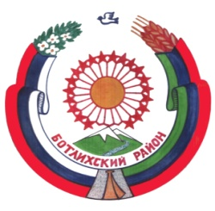
РЕСПУБЛИКА ДАГЕСТАН
СОБРАНИЕ ДЕПУТАТОВ МУНИЦИПАЛЬНОГО РАЙОНА «БОТЛИХСКИЙ РАЙОН»
368970; ул. Центральная, 130, с. Ботлих, Ботлихский район, Республика Дагестан
Решение №54

шестнадцатого заседания Собрания депутатов муниципального
района «Ботлихский район» седьмого созыва

от 16 февраля 2023 г. с. Ботлих

Об утверждении Плана работы Собрания депутатов муниципального района «Ботлихский район» на 2023 год

В соответствии с Уставом муниципального района «Ботлихский район», Регламентом Собрания депутатов муниципального района «Ботлихский район», утвержденным Решением Собрания депутатов муниципального района «Ботлихский район» от 28 августа 2015 года №2, Собрание депутатов муниципального района «Ботлихский район» решает:
1. Утвердить прилагаемый План работы Собрания депутатов муниципального района «Ботлихский район» на 2023 год.
2. Направить План работы Собрания депутатов МР «Ботлихский район» на 2023 год депутатам Собрания депутатов МР «Ботлихский район», постоянным комиссиям Собрания депутатов МР «Ботлихский район», главе администрации МР «Ботлихский район» и субъектам прав инициатив.

Председатель
Собрания депутатов М. Омаров

